# 中南大学大学生创新创业项目填报

# 学生端—操作说明

## 一、平台访问与登录

访问地址：<http://chinadxscy.csu.edu.cn/>

注：平台访问需要使用谷歌浏览器、QQ浏览器（极速模式）、360浏览器（极速模式）。平台暂不支持IE浏览器，请谨慎使用

访问改地址后，登录账号

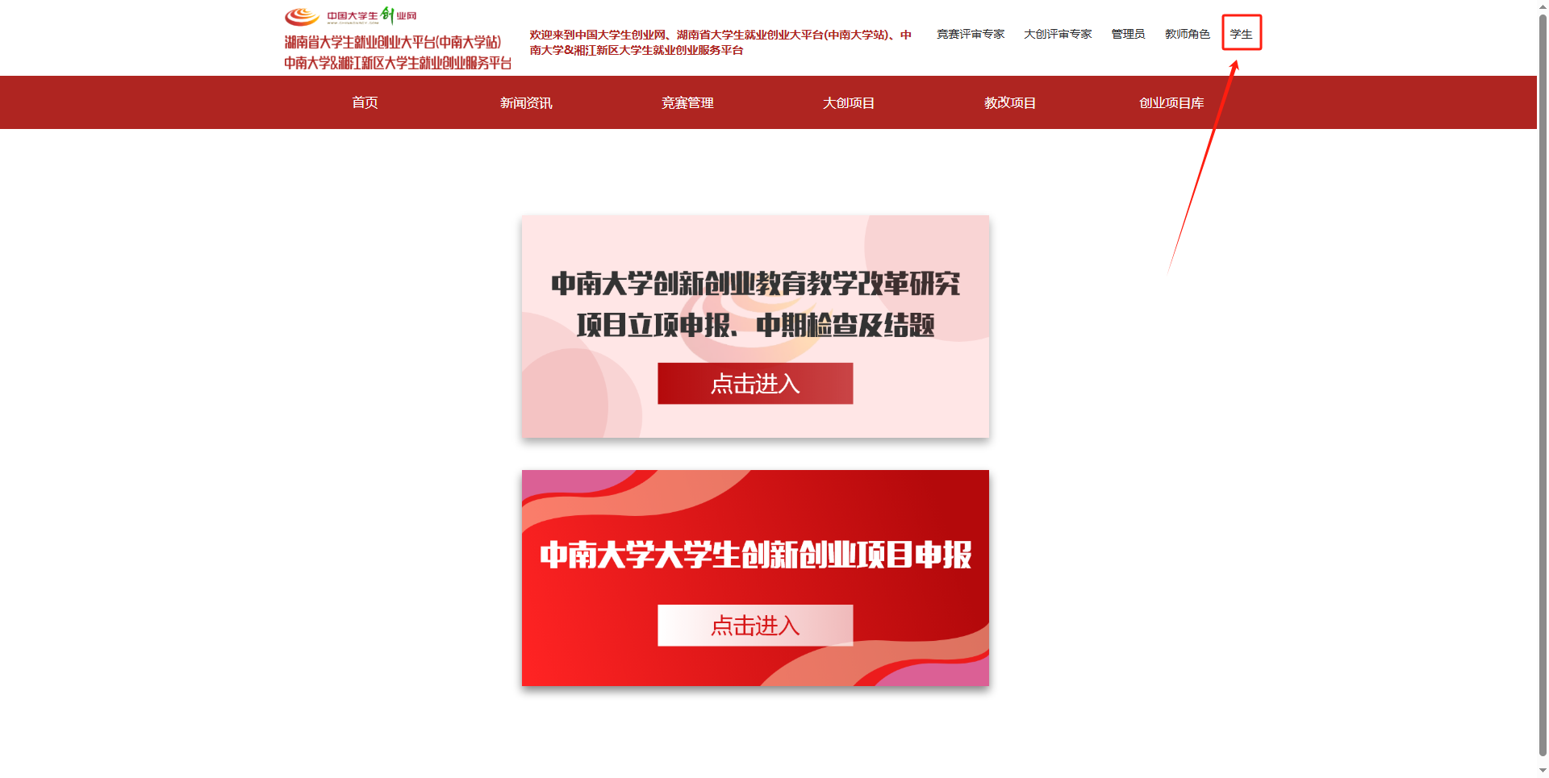

登录后点击“大创项目”进入项目申报页面。

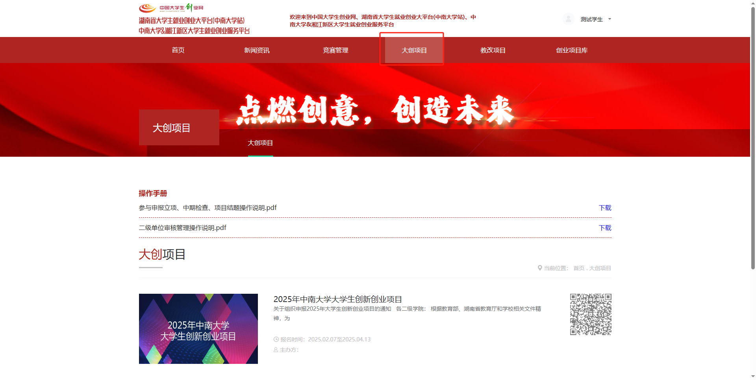

点击“我要报名”

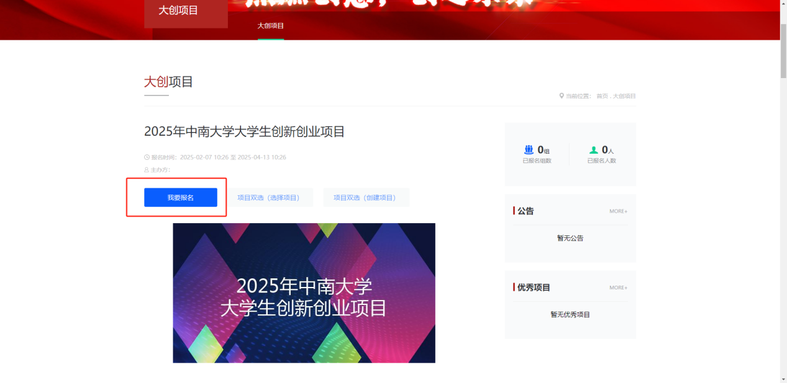

**二、填报流程**

根据项目选择自己的项目分类

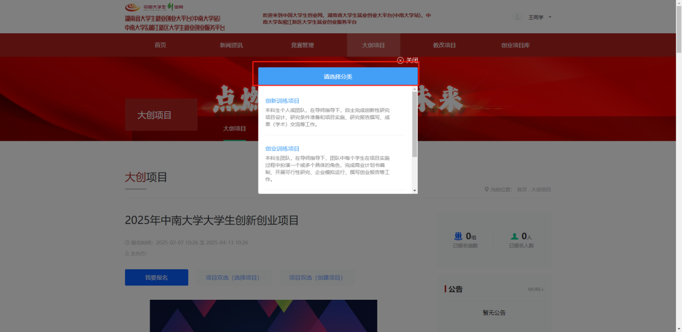

仔细阅读承诺书，并点击“确定”后，才可以进入项目填报流程。

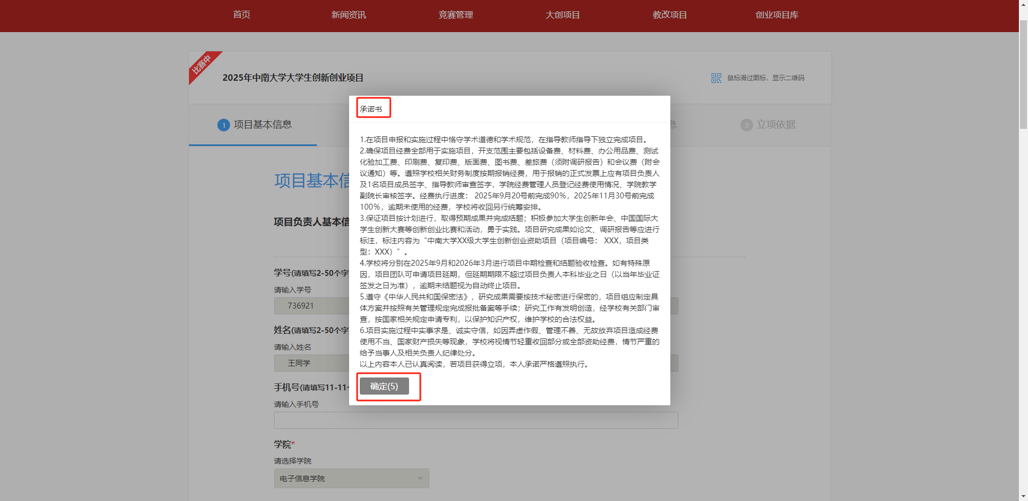

填写项目基本信息

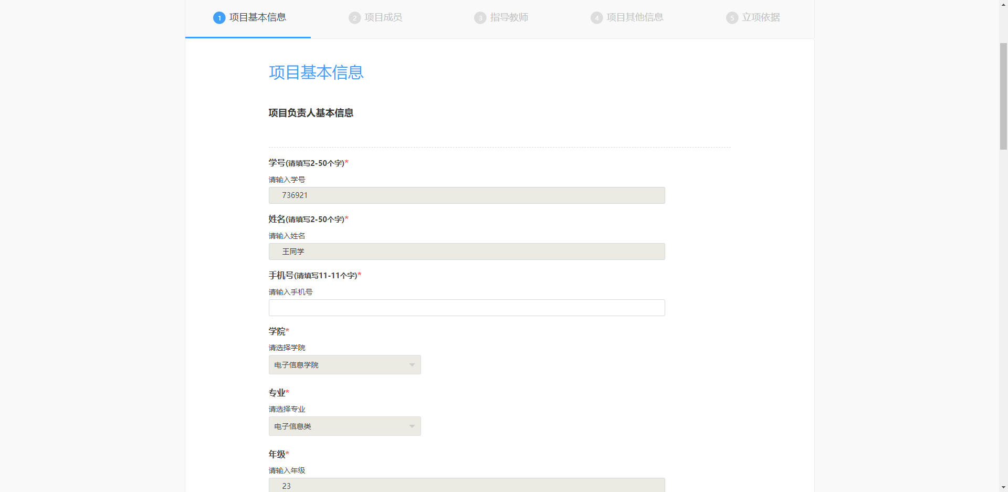

根据项目依次填写其他信息

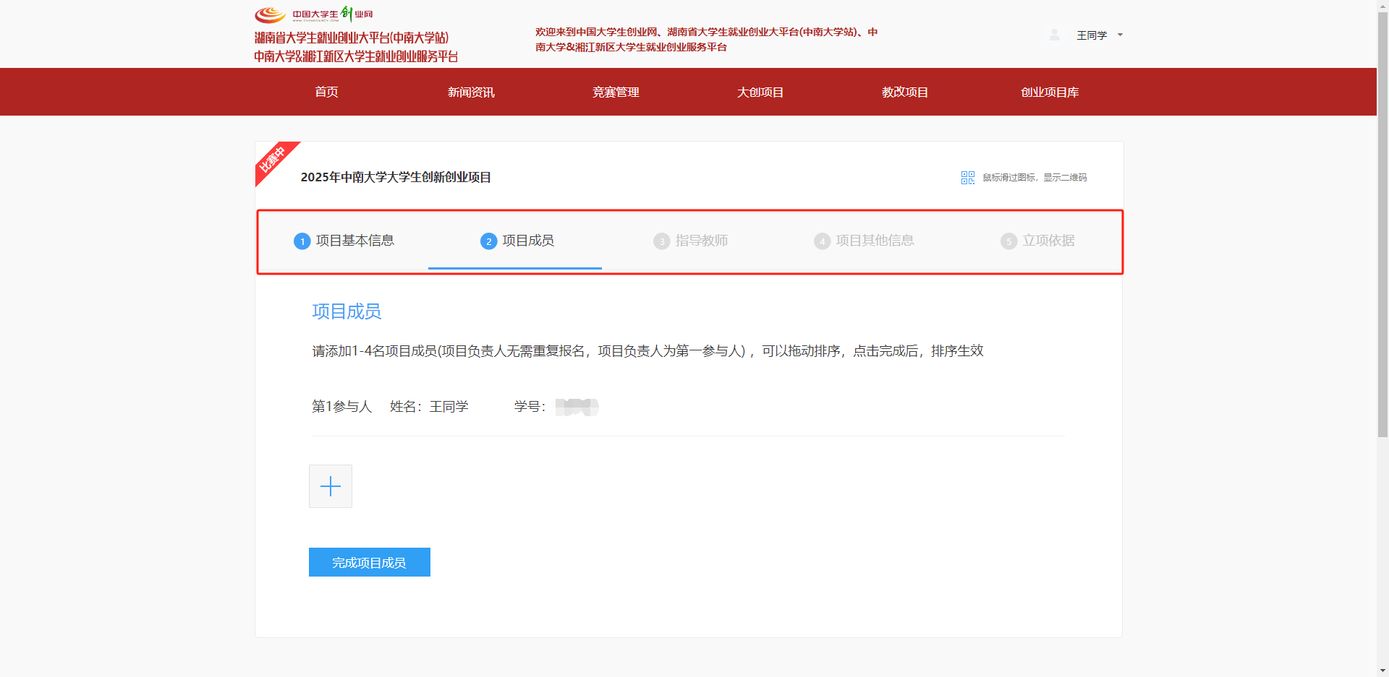填报完成后，点击“提交审核”待指导教师审核

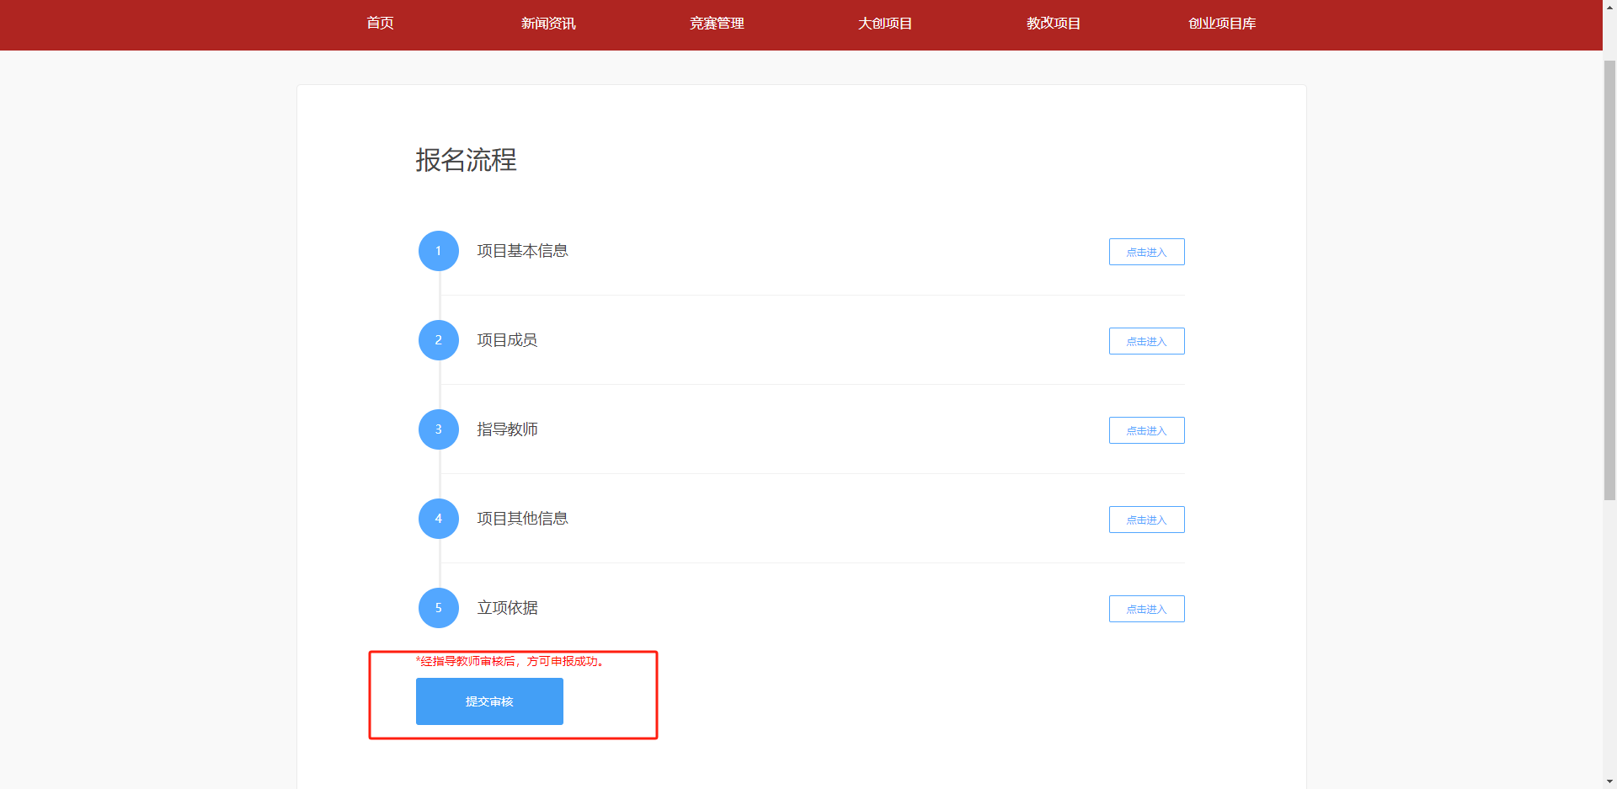

在报名期内，指导教师未审核完成，学生负责人想要修改项目信息，可以点击“撤销审核”。

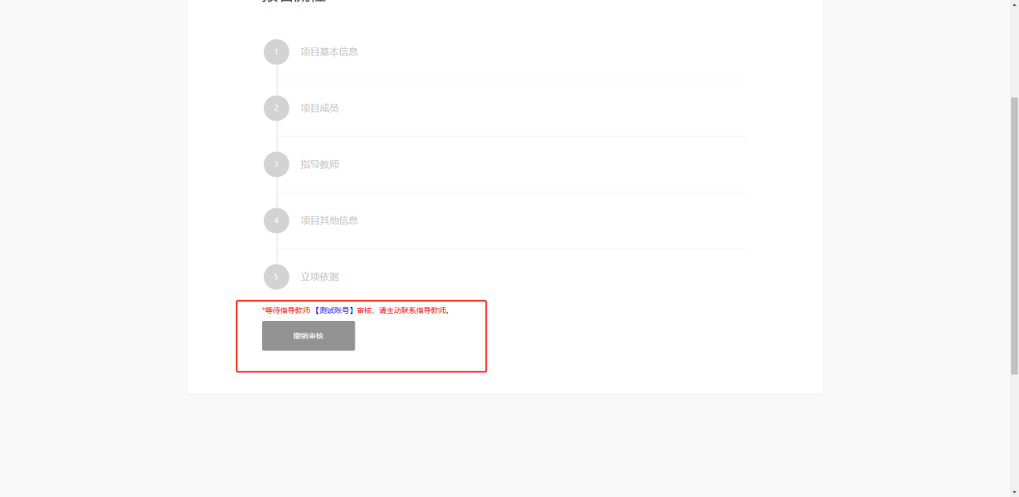

**三、管理项目**

查看“个人中心”

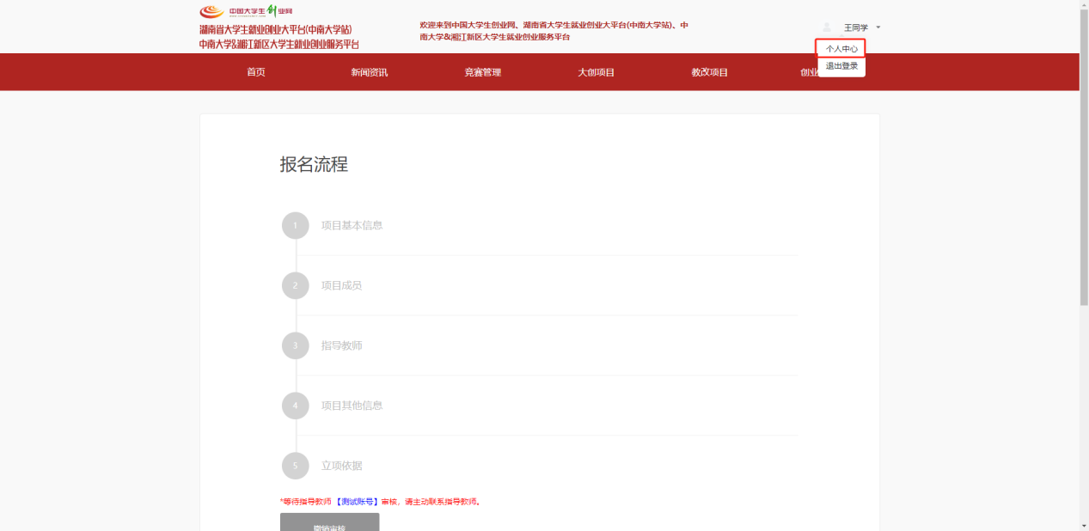

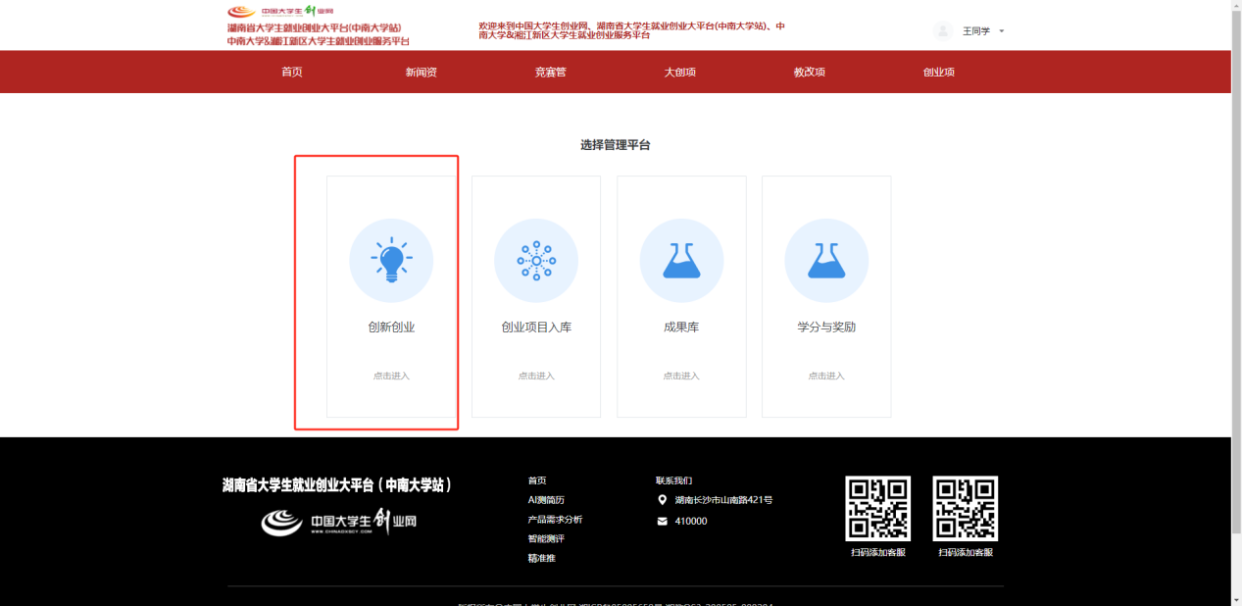

在“我的大创”里查看项目的状态、修改项目信息。

